Juli 2022
Pressemitteilung MONTANE
Fireball Lite Jacket & Hoodie: Isolation geht auch leicht
Hoch atmungsaktiv, dehnfähig und mit recycelter Dynamic Eco Isolierung versprechen die Fireball Lite Jacke und der Fireball Lite Hoodie zuverlässige Wärme beim Outdoorsport.

So leicht und doch so warm. Mit der Fireball Lite Jacken und dem Fireball Lite Hoodie, auch für Frauen erhältlich, zeigt Montane, dass Wärme am Berg kein unnötiges Gewicht braucht. Dabei setzen die Briten auf eine zu 100% aus recyceltem Material hergestellte künstliche Isolierung: Dynamic Eco.
Clevere Hybridkonstruktion für Wärme & Atmungsaktitivät
Die 40 Gramm Dynamic Eco Isolierung wurde strategisch so an Rumpf und Kapuze bzw. Kragen positioniert, dass die Jacken zuverlässig vor dem Auskühlen schützen – sei es beim Wandern, Klettern, Radfahren, Camping oder beim Wassersport. In Kombination mit dem atmungsaktiven, leichten und dehnbaren Featherlite Nylon-Stretch als Außenmaterial und Thermo-Grid Einsätzen an den Seiten und im Achselbereich macht die Jacke jede Bewegung mit und schafft spielerisch den Spagat zwischen Wärme und Luftdurchlässigkeit.

Fireball Lite Jacket und Fireball Lite Hoodie
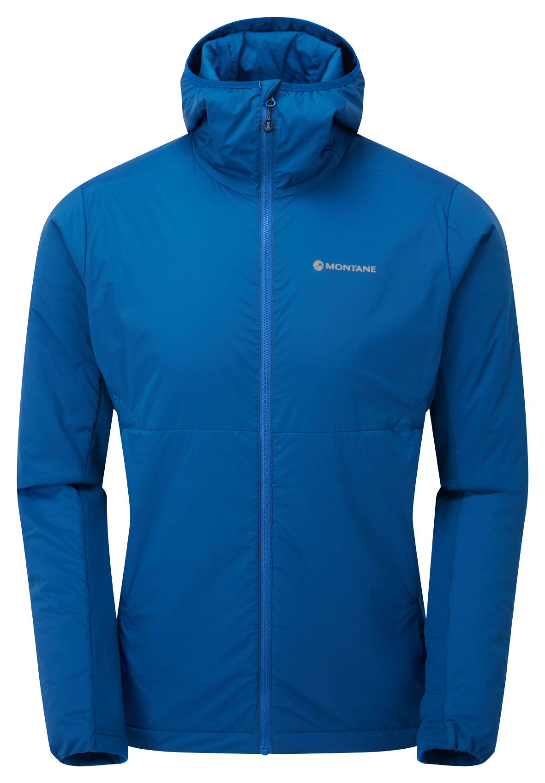
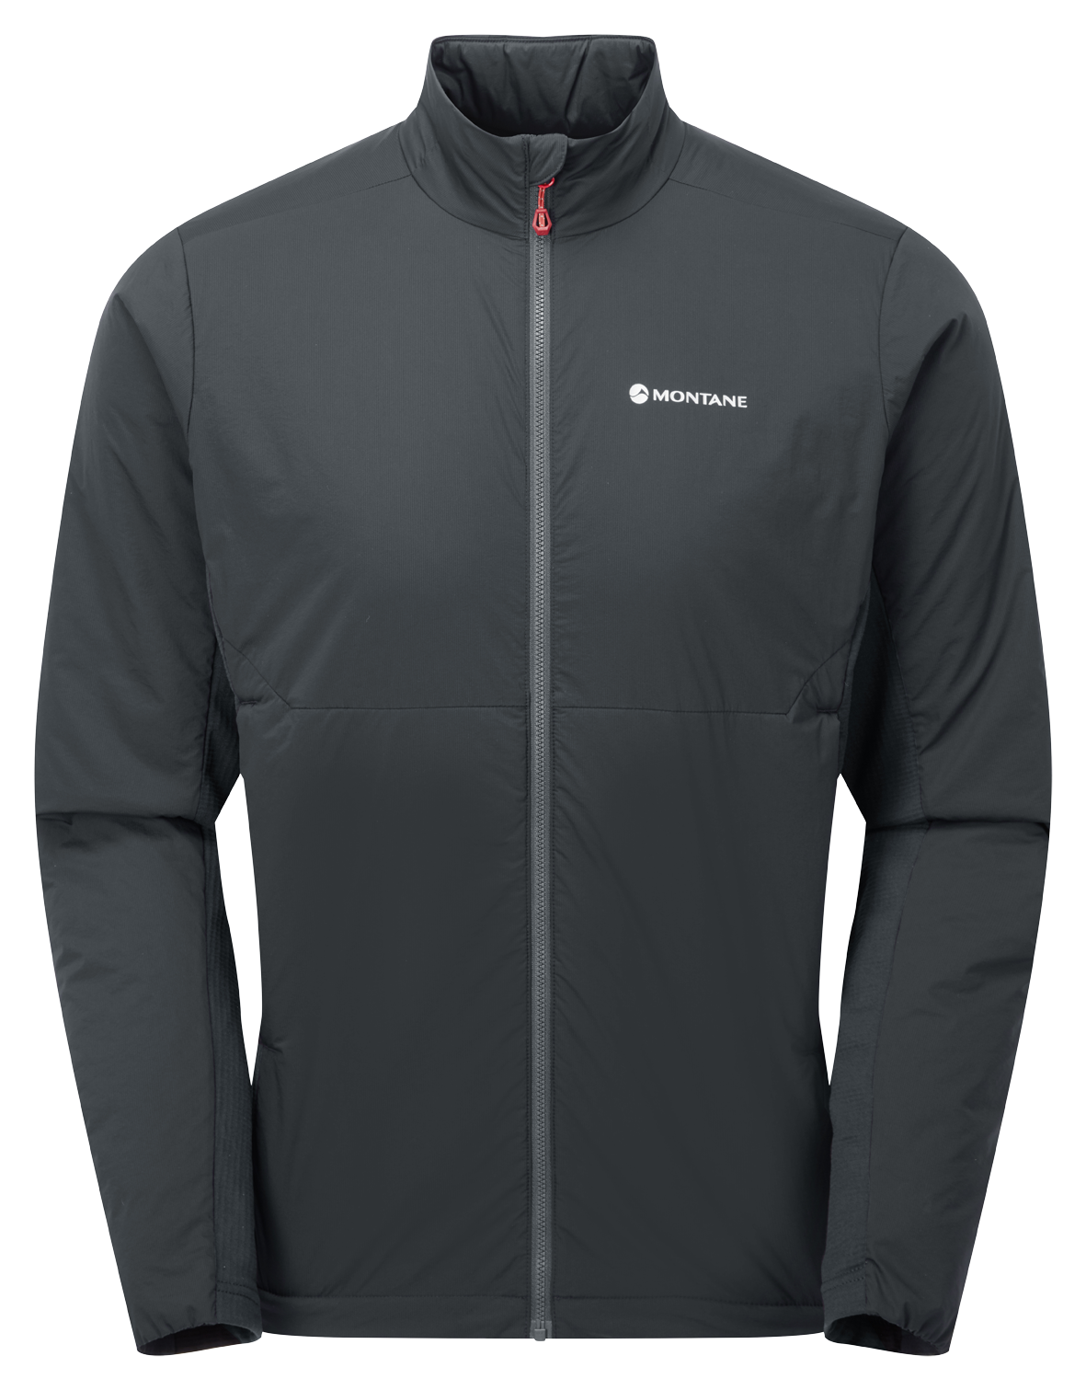
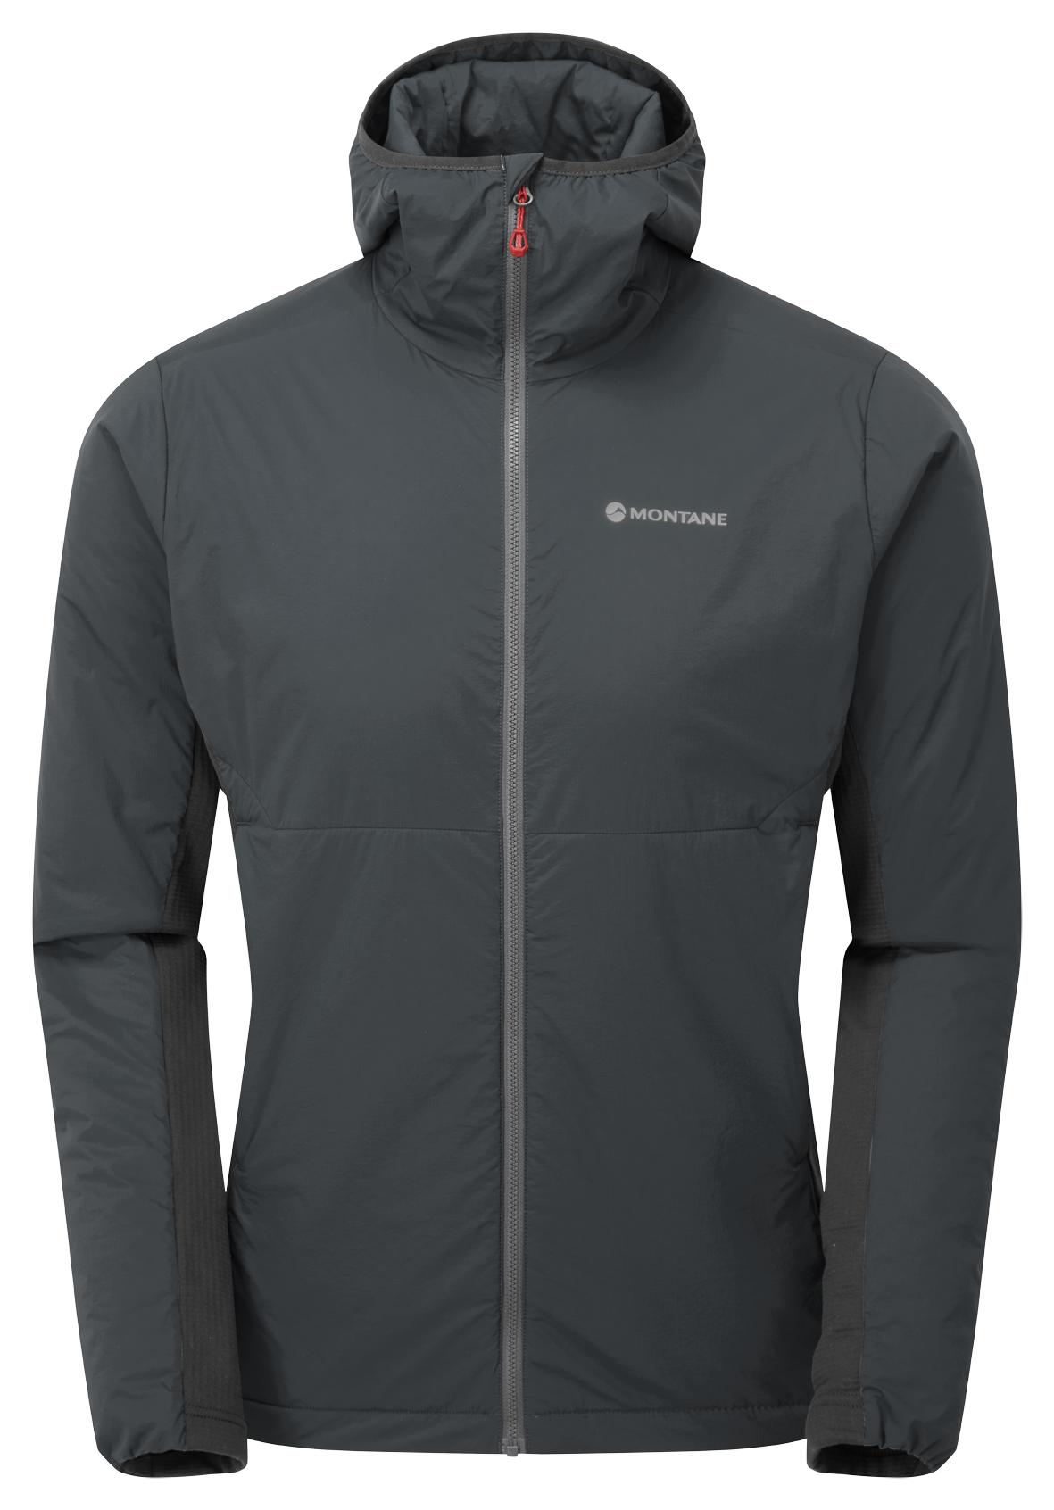

Diese leichte, warme und atmungsaktive Jacke (wahlweise mit oder ohne Kapuze) verfügt über eine recycelte Dynamic Eco Isolierung für ausgezeichnete Wärme am Oberkörper – getreu Montanes Motto „the more sustainable choice“. Das leichte Featherlite Air Nylon-Stretch auf der Außenseite ist luftdurchlässig und sehr dehnfähig. In Kombination mit dem elastischen Thermo Grid, das an den Flanken und im Achselbereich positioniert wurde, sorgt die Jacke so für beste Temperaturregulierung bei intensiven Aktivitäten. Lässt sich als Midlayer oder äußerste Schicht tragen.
- Recycelte 40 g/m2 Dynamic Eco Isolierung am Oberkörper und Kragen/Kapuze
- Seiten- und Achselbereiche mit Innenseite aus angerautem Thermo Grid-Stretchfleece
- Außenmaterial und Futter: Featherlite Air Nylon-Stretch
- Verstellbarer Saum, isolierter Kragen, vorgeformte Ärmel für maximale Bewegungsfreiheit
- YKK Vislon Front-RV und zwei Handwärmer-Taschen
Gewicht: 330 Gramm (Jacke) | 360 Gramm (Hoodie)
UVP: 220 € (Jacke ) bzw. 230 € (Hoodie).
Der Hoodie ist auch für Damen erhältlich (320 Gramm; 230 €)

Über Montane
Montane ist ein britisches Unternehmen, das leichte, atmungsaktive und qualitativ hochwertige Bekleidung für Expeditionen, Bergsteigen und Ultra-Athleten herstellt. Montane wurde vor 30 Jahren gegründet und arbeitet eng mit führenden Athleten in den Disziplinen Expedition, Bergsteigen, Ultra-Trail-Running und Outdoor-Marathon zusammen. Montane unterstützt verschiedene hochkarätige Ultradistanz-Veranstaltungen und ist an innovativen alpinen und polaren Expeditionen beteiligt. Die Produkte von Montane werden von führenden Outdoor- und Sportfachhändlern in über 40 Ländern weltweit vertrieben. Weitere Informationen finden Sie unter www.montane.co.uk.
Damit Du weiter kommst. Schneller.

